**2015年普通高等学校招生全国统一考试（浙江卷）**

**数学（文科）**

**一、选择题（本大题共8小题，每小题5分，共40分．在每小题给出的四个选项中，只有一项是符合题目要求的．）**

1.已知全集*U*={1，2，3，4，5，6}，集合*P*={1，3，5}，*Q*={1，2，4}，则=

A.{1} B.{3，5} C.{1，2，4，6} D.{1，2，3，4，5}

2.已知互相垂直的平面交于直线*l*.若直线*m*，*n*满足*m*∥*α*，*n*⊥*β*，则

A.*m*∥*l* B.*m*∥*n* C.*n*⊥*l* D.*m*⊥*n*

3.函数*y*=sin*x*2的图象是

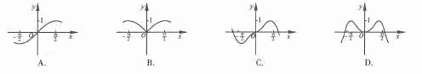

4.若平面区域夹在两条斜率为1的平行直线之间，则这两条平行直线间的距离的最小值是

A. B. C. D.

5.已知*a*，*b*>0，且*a*≠1，*b*≠1，若，则

A. B. 

C.  D. 

6.已知函数*f*（*x*）=*x*2+*bx*，则“*b*<0”是“*f*（*f*（*x*））的最小值与*f*（*x*）的最小值相等”的

A.充分不必要条件 B.必要不充分条件

C.充分必要条件 D.既不充分也不必要条件

7.已知函数满足：且.

A.若，则 B.若，则

C.若，则 D.若，则

8.如图，点列分别在某锐角的两边上，且

，

.

(*P*≠*Q*表示点*P*与*Q*不重合)

若，为的面积，则

A.是等差数列 B.是等差数列 C.是等差数列 D.是等差数列

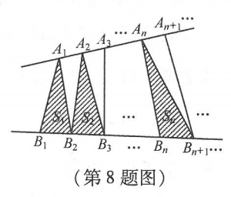

**二、填空题（本大题共7小题，多空题每题6分，单空题每题4分，共36分．）**

9.某几何体的三视图如图所示（单位：cm），则该几何体的表面积是______cm2,体积是______cm3.

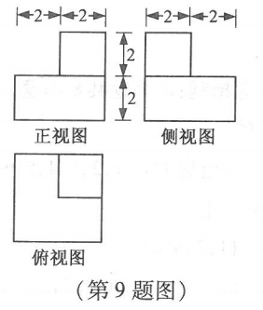

10.已知，方程表示圆，则圆心坐标是_____，半径是______.

11. 某几何体的三视图如图所示（单位：cm），则该几何体的表面积是cm2，体积是cm3.

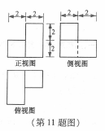

12．设函数*f*(*x*)=*x*3+3*x*2+1．已知a≠0，且*f*(*x*)–*f*(*a*)=(*x*–*b*)(*x*–*a*)2，*x*∈**R**，则实数*a*=_____，*b*=______．

13．设双曲线*x*2–=1的左、右焦点分别为*F*1，*F*2．若点*P*在双曲线上，且△*F*1*PF*2为锐角三角形，则|*PF*1|+|*PF*2|的取值范围是_______．

14．如图，已知平面四边形*ABCD*，*AB*=*BC*=3，*CD*=1，*AD*=，∠*ADC*=90°．沿直线*AC*将△*ACD*翻折成△*ACD'*，直线*AC*与*BD'*所成角的余弦的最大值是______．

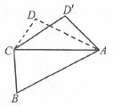

15．已知平面向量***a***，***b***，|***a***|=1，|***b***|=2，***a***·***b***=1．若***e***为平面单位向量，则|***a***·***e***|+|***b***·***e***|的最大值是______．

**三、解答题（本大题共5小题，共74分．解答应写出文字说明、证明过程或演算步骤．）**

16．（本题满分14分）在△*ABC*中，内角*A*，*B*，*C*所对的边分别为*a*，*b*，*c*．已知*b*+*c*=2*a*cos *B*．

（Ⅰ）证明：*A*=2*B*；

（Ⅱ）若cos*B*=，求cos*C*的值．

17.（本题满分15分）设数列{}的前项和为.已知=4，=2+1，.

（I）求通项公式；

（II）求数列{}的前项和.

18.（本题满分15分）如图，在三棱台*ABC-DEF*中，平面*BCFE*⊥平面*ABC*，∠*ACB*=90°，*BE=EF=FC*=1，*BC*=2，*AC*=3.

（I）求证：*BF*⊥平面*ACFD*；

（II）求直线*BD*与平面*ACFD*所成角的余弦值.

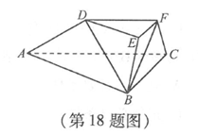

19.（本题满分15分）如图，设抛物线的焦点为*F*，抛物线上的点*A*到*y*轴的距离等于|*AF*|-1.

（I）求*p*的值；

（II）若直线*AF*交抛物线于另一点*B*，过*B*与*x*轴平行的直线和过*F*与*AB*垂直的直线交于点*N*，*AN*与*x*轴交于点*M*.求*M*的横坐标的取值范围.

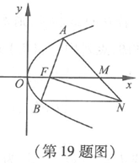

20.（本题满分15分）设函数=，.证明：

（I）；

（II）.

**2015年普通高等学校招生全国统一考试（浙江卷）**

**数学（文科）**

**一、选择题**

1.【答案】C

2. 【答案】C

3. 【答案】D

4.【答案】B

5. 【答案】D

6. 【答案】A

7. 【答案】B

8. 【答案】A

**二、填空题**

9. 【答案】80　；40．

10.【答案】；5．

11. 【答案】；1．

12．【答案】－2；1．

13．【答案】．

14．【答案】

15．【答案】

**三、解答题**

16．

【答案】（1）证明详见解析；（2）.

【解析】

试题分析：本题主要考查三角函数及其变换、正弦和余弦定理等基础知识，同时考查运算求解能力．

试题解析：（1）由正弦定理得，

故，

于是，，

又，故，所以或，

因此，（舍去）或，

所以，.

（2）由，得，，

故，，

.

考点：三角函数及其变换、正弦和余弦定理.

【结束】

17.

【答案】（1）；（2）.

【解析】

试题分析：本题主要考查等差、等比数列的基础知识，同时考查数列基本思想方法，以及推理论证能力．

试题解析：（1）由题意得：，则，

又当时，由，

得，

所以，数列的通项公式为.

（2）设，，.

当时，由于，故.

设数列的前项和为，则.

当时，，

所以，.

考点：等差、等比数列的基础知识.

【结束】

18.

【答案】（1）证明详见解析；（2）.

【解析】

试题分析：本题主要考查空间点、线、面位置关系、线面角等基础知识，同时考查空间想象能力和运算求解能力．

试题解析：（1）延长相交于一点，如图所示，

因为平面平面，且，所以

平面，因此，

又因为，，，所以

为等边三角形，且为的中点，则，

所以平面.

（2）因为平面，所以是直线与平面所成的角，

在中，，得，

所以直线与平面所成的角的余弦值为.

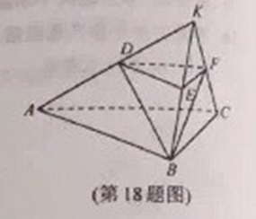

考点：空间点、线、面位置关系、线面角.

【结束】

19.

【答案】（1）p=2；（2）.

【解析】

试题分析：本题主要考查抛物线的几何性质、直线与抛物线的位置关系等基础知识，同时考查解析几何的基本思想方法和综合解题方法.

试题解析：(Ⅰ)由题意可得抛物线上点A到焦点F的距离等于点A到直线x=-1的距离.

由抛物线的第一得，即p=2.

(Ⅱ)由(Ⅰ)得抛物线的方程为，可设.

因为AF不垂直于y轴，可设直线AF:x=sy+1,,由消去x得

，故，所以.

又直线AB的斜率为，故直线FN的斜率为，

从而的直线FN:，直线BN:，

所以，

设M(m,0),由A,M,N三点共线得：，

于是，经检验，m<0或m>2满足题意.

综上，点M的横坐标的取值范围是.

考点：抛物线的几何性质、直线与抛物线的位置关系.

【结束】

20.

【答案】（Ⅰ）证明详见解析；（Ⅱ）证明详见解析.

【解析】

试题分析：本题主要考查函数的单调性与最值、分段函数等基础知识，同时考查推理论证能力、分析问题和解决问题的能力.第一问，利用放缩法，得到，从而得到结论；第二问，由得，进行放缩，得到，再结合第一问的结论，得到，从而得到结论.

试题解析：(Ⅰ)因为

由于，有即，

所以

(Ⅱ)由得，

故，

所以.

由(Ⅰ)得，

又因为，所以，

综上，

考点：函数的单调性与最值、分段函数.

【结束】